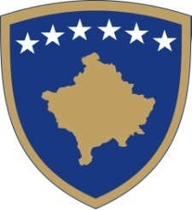
Republika e Kosovës
Republika Kosova-Republic of Kosovo
Qeveria - Vlada - Government
Zyra e Kryeministrit-Ured Premijera-Office of the Prime Minister
Sekretariati Koordinues i Qeverisë- Koordinacioni Sekretariat Vlade-Coordination Secretariat of the Government
Datë 07 dhjetor 2017
Prishtinë

Njoftim

I njoftojmë të gjithë të interesuarit se vazhdohet afati i Konkursi deri me datën
20 dhjetor 2017, për Anëtar të Bordit Mbikëqyrës të Trepça SH.A, dhe Drejtor të Bordit të Ndërmarrjes Publike Qendrore – Telekomi i Kosovës – Sh.A.

Obaveštenje

Obaveštamo sve zainteresovane da rok Konkursa za članove Nadzornog odbora Trepče a.d, i direktora Odbora Centralnog javnog preduzeća- Telekom Kosova a.d. se produžuju do 20 decembra 2017 godine.

